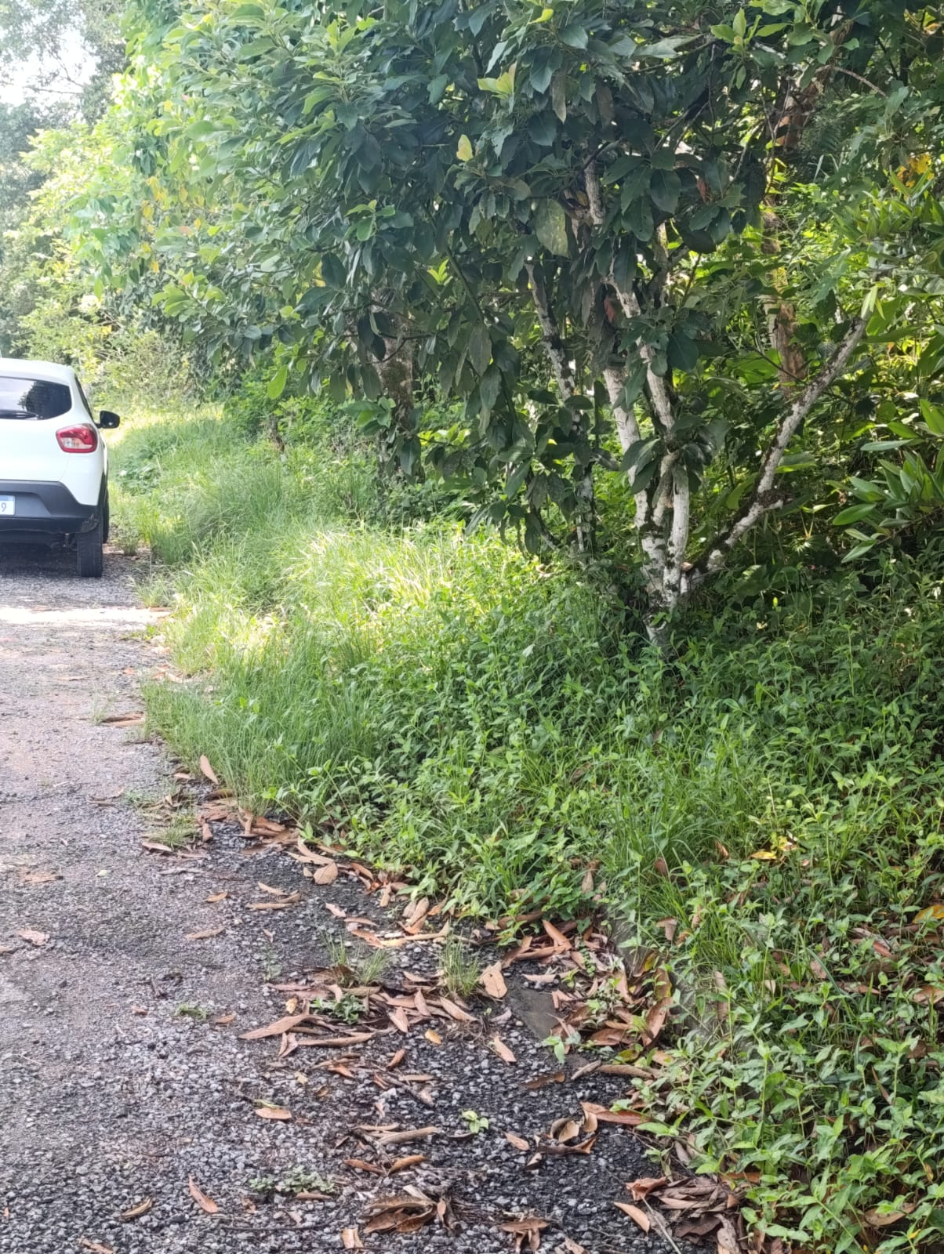
Indicação nº 122/2025

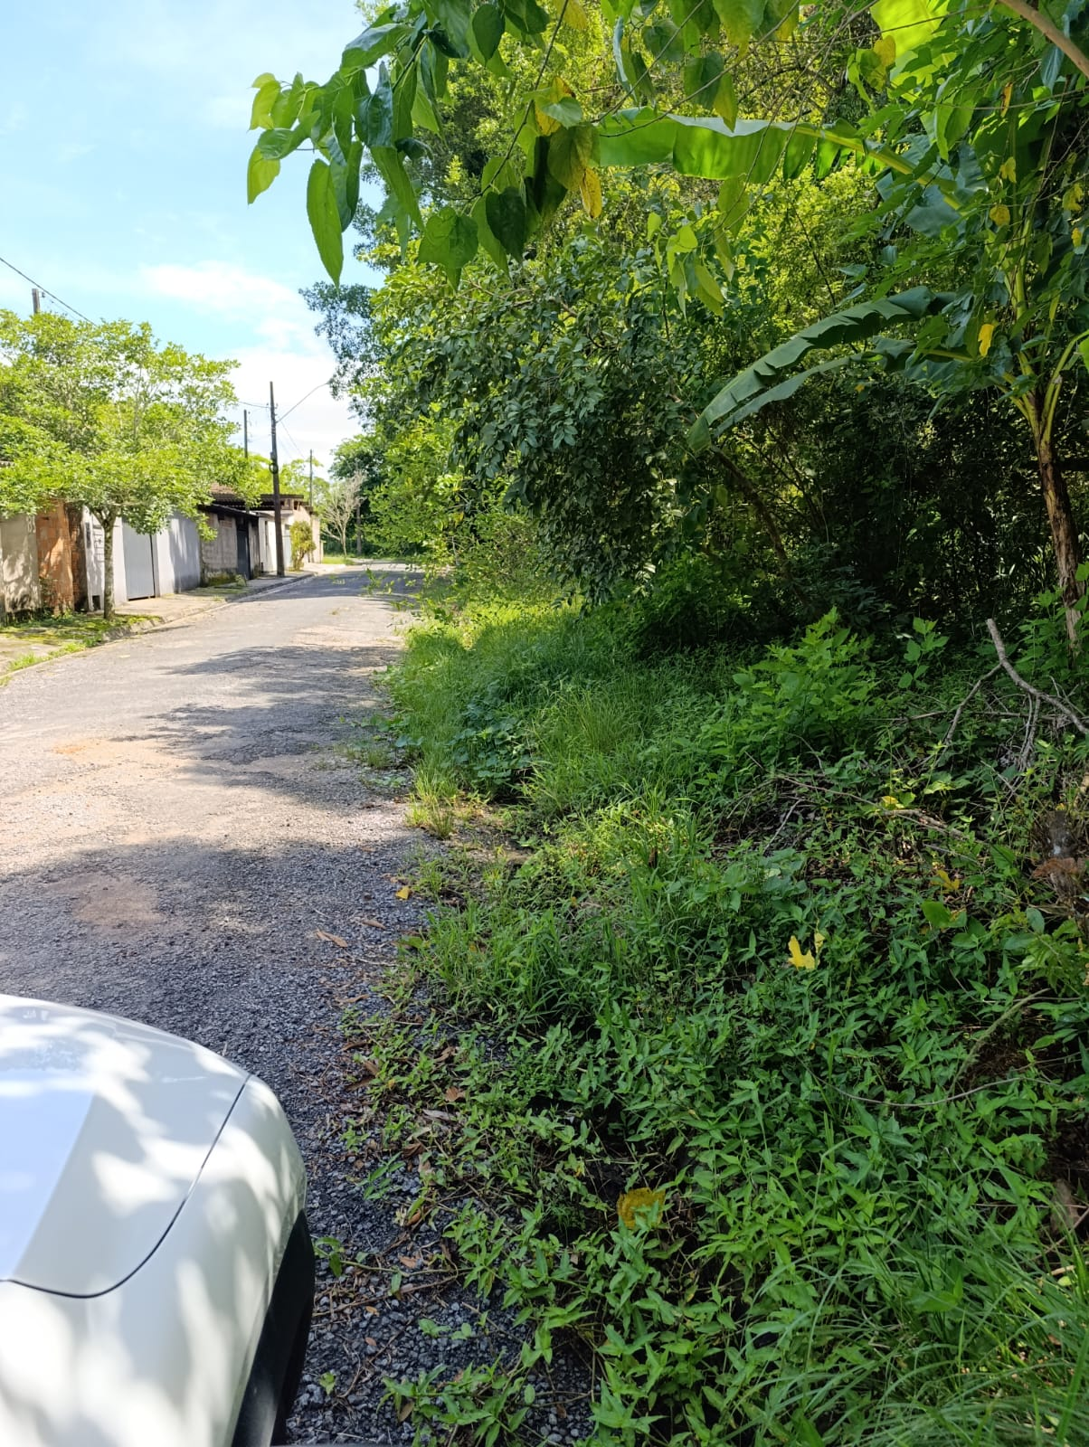

Senhor Presidente,

Apresento a V.Exa., nos termos do art. 225 do Regimento Interno, a presente Indicação, solicitando ao Excelentíssimo Senhor Prefeito, através da Secretaria competente, veja a viabilidade de realizar a roçada da rua miguel serafin, bairro bloco D2.

JUSTIFICATIVA:

Informo que o mato está muito algo, trazendo risco para os moradores próximos e para população que trafega pelo local, moradores relatam que insetos estão aparecendo em suas residências.

Plenário “Vereador Daniel das Neves”, 20 de janeiro 2025

Ton Adorno
Vereador

